Пермский Национальный Исследовательский  
Политехнический Университет

**Лабораторная работа № 7**

Информатика

за 2 семестр

Вариант № 1

Выполнил:

Студент группы РИС 20-1-бз

КургановН.В.

20-ЭТФ-631

Проверила:

Доцент кафедры ИТАС

Полякова О.А.

2021

Шаблон классов

1. **Цель задания**

1.1 Создание консольного приложения, состоящего из нескольких файлов в системе программирования VisualStudio.

1.2. Реализация шаблона класса-контейнера.

1. **Задание**

Класс- контейнер ВЕКТОР с элементами типа int. Реализовать операции:

[] – доступа по индексу;

() – определение размера вектора;

+ число – добавляет константу ко всем элементам вектора;

Пользовательский класс Time для работы с временными интервалами. Интервал должен быть представлен в виде двух полей: минуты типа int и секунды типа int. при выводе минуты отделяются от секунд двоеточием.

1. **Файл lab7_main.h**

#include "Vector.h"

#include <iostream>

#include "Time.h"

using namespace std;

void main()

{

Time t;

cin >> t;

cout << t;

Vector<Time>A(5, t);

cin >> A;

cout << A << endl;

Vector <Time>B(10, t);

cout << B << endl;

B = A;

cout << B << endl;

cout << A[2] << endl;

cout << "size=" << A() << endl;

B = A + t;

cout << B << endl;

B = B + 532;

cout << B << endl;

}

1. **файл Time.cpp**

#include "Time.h"

Time::Time(void)

{

min = sec = 0;

}

Time::Time(int M, int S)

{

min = M; sec = S;

}

Time::Time(const Time& t)

{

min = t.min;

sec = t.sec;

}

Time& Time::operator =(const Time& t)

{

min = t.min;

sec = t.sec;

return*this;

}

Time Time::operator+(Time k)

{

int t = min * 60 + sec;

int kt = k.min * 60 + k.sec;

t += kt;

Time temp(t / 60, t % 60);

return temp;

}

//добавляем число к времени

Time Time::operator+(int k)

{

int t = min * 60 + sec;

t += k;//добавляем секунды

Time temp(t / 60, t % 60);

return temp;

}

ostream& operator<<(ostream& out, const Time& t)

{

out << t.min << " : " << t.sec;

return out;

}

istream& operator>>(istream& in, Time& t)

{

cout << "\nmin?"; in >> t.min;

cout << "\nsec?"; in >> t.sec;

return in;

}

1. **Файл Time.h**

#pragma once

#include <iostream>

using namespace std;

class Time

{

public:

Time(void);

Time(int, int);

Time(const Time&);

Time& operator=(const Time&);

Time operator+(Time k);

Time operator+(int k);

//перегруженные операции ввода-вывода

friend ostream& operator<< (ostream& out, const Time&);

friend istream& operator>> (istream& in, Time&);

public:

virtual ~Time(void) {};

private:

int min, sec;

};

1. **Файл Vector.h**

#include <iostream>

using namespace std;

template <class T> //T - параметр шаблона

class Vector

{

public:

//конструктор с параметрами: выделяет память под s элементов и заполняет их

//значением k

Vector(int s, T k);

//конструктор с параметрами

Vector(const Vector<T>& a);

//деструктор

~Vector();

//оператор присваивания

Vector& operator=(const Vector<T>& a);

//операция доступа по индексу

T& operator[](int index);

//операция для добавление константы

Vector operator+(const T k);

Vector operator+(const int k);

//операция, возвращающая длину вектора

int operator()();

//перегруженные операции ввода-вывода

// <> - указывают на то, что функция является шаблоном

friend ostream& operator<< <>(ostream& out, const Vector<T>& a);

friend istream& operator>> <>(istream& in, Vector<T>& a);

private:

int size;//размер вектора

T* data;//укзатель на динамический массив значений вектора

};

//опрeделение функций

//конструктор с параметрами

template <class T>

Vector<T>::Vector(int s, T k)

{

size = s;

data = new T[size];

for (int i = 0; i < size; i++)

data[i] = k;

}

//конструктор копирования

template <class T>

Vector<T>::Vector(const Vector& a)

{

size = a.size;

data = new T[size];

for (int i = 0; i < size; i++)

data[i] = a.data[i];

}

//деструктор

template <class T>

Vector<T>::~Vector()

{

delete[]data;

data = 0;

}

//операция присваивания

template <class T>

Vector<T>& Vector<T>::operator=(const Vector<T>& a)

{

if (this == &a)return *this;

size = a.size;

if (data != 0) delete[]data;

data = new T[size];

for (int i = 0; i < size; i++)

data[i] = a.data[i];

return *this;

}

//операция доступа по индексу

template <class T>

T& Vector<T>::operator[](int index)

{

if (index < size) return data[index];

else cout << "\nError! Index>size";

}

//операция для добавления константы

template <class T>

Vector<T> Vector<T>::operator+(const T k)//+k

{

Vector<T> temp(size, k);//инициализируем временный вектор любым значением

for (int i = 0; i < size; ++i)

temp.data[i] = data[i] + k;

return temp;

}

//операция для добавления числа

template <class T>

Vector<T> Vector<T>::operator+(const int k)//+k

{

if (size > 0)

{

Vector<T> temp(size, data[0]);//инициализируем временный вектор любым значением

for (int i = 0; i < size; ++i)

temp.data[i] = data[i] + k;

return temp;

}

else cout << "\nError! size = 0";

}

//операция для получения длины вектора

template <class T>

int Vector<T>::operator ()()

{

return size;

}

//операции для ввода-вывода

template <class T>

ostream& operator<< (ostream& out, const Vector<T>& a)

{

for (int i = 0; i < a.size; ++i)

out << a.data[i] << " ";

return out;

}

template <class T>

istream& operator>> (istream& in, Vector<T>& a)

{

for (int i = 0; i < a.size; ++i)

in >> a.data[i];

return in;

}

1. **Результат работы программы**

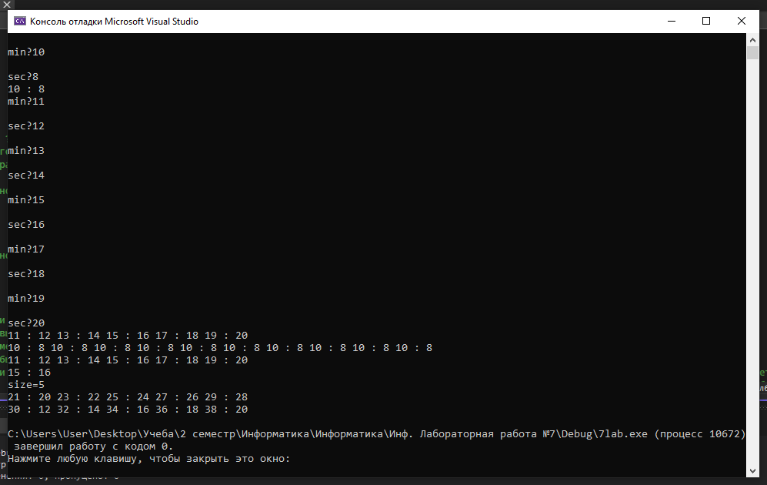

1. **Контрольные вопросы.**

1. В чем смысл использования шаблонов ?

С помощью шаблона можно отделить алгоритмы от конкретных типов

данных, передавая тип в качестве параметра, или создавать араметризированные классы для создании

2. Каковы синтаксис / семантика шаблонов функций ?

Формат шаблона:

template <параметры_шаблона>

заголовок_функции

{ тело функции }

3. Каковы синтаксис / семантика шаблонов классов ?

Формат шаблона:

template <параметры шаблона>

class имя_класса

{ … };

4. Что такое параметры шаблона функции ?

Параметр, благодаря которому можно вызвать функцию от перемеренной с любым типом.

5. Перечислите основные свойства параметров шаблона функции.

1. Имена параметров шаблона должны быть уникальными во всем определении шаблона.

2. Список параметров шаблона функции не может быть пустым, так как при этом теряется возможность параметризации и шаблон функций становится обычным определением конкретной функции.

3. В списке параметров шаблона функций может быть несколько параметров.Каждый из них должен начинаться со служебного слова class.Например, допустим такой заголовок шаблона :

template <class type1, class type2>

Соответственно, неверен заголовок :

template < class type1, type2, type3>

4. Недопустимо использовать в заголовке шаблона параметры с одинаковыми именами.

6. Как записывать параметр шаблона ?

template<class Имя класса>

7. Можно ли перегружать параметризованные функции ?

Да, можно, достаточно поменять тип данных у параметров функции.

8. Перечислите основные свойства параметризованных классов.

1. Компонентные функции параметризованного класса автоматически являются параметризованными.

2. Дружественные функции, которые описываются в параметризованном классе, не являются автоматически параметризованными функциями

3.С одной стороны, шаблоны могут быть производными (наследоваться) как от шаблонов, так и от обычных классов,

с другой стороны, они могут использоваться в качестве базовых для других шаблонов или классов.

4. Статические переменные шаблонов классов необходимо инициализировать для каждого используемого типа данных.

9. Все ли компонентные функции параметризованного класса являются параметризованными ?

Нет, шаблоны классов могут содержать статические элементы, дружественные функции и классы.

10. Являются ли дружественные функции, описанные в параметризованном

классе, параметризованными ?

Не всегда, зависит от функции и её логики

11. Могут ли шаблоны классов содержать виртуальные компонентные функции ?

Нет не могут.

12. Как определяются компонентные функции параметризованных классов вне

определения шаблона класса ?

Все определение шаблонного класса размещается в заголовочном файле.

13. Что такое инстанцирование шаблона ?

Процесс генерации компилятором определения конкретного класса по шаблону класса и

аргументам шаблона.

14. На каком этапе происходит генерирование определения класса по шаблону ?

На момент объявления объекта либо объявления указателя.